Ежемесячная газета МКОУ Шестаковская СОШ
Февраль 2020
День защитника Отечества
земная
Сегодня в номере:

- История праздника

- Память вечна

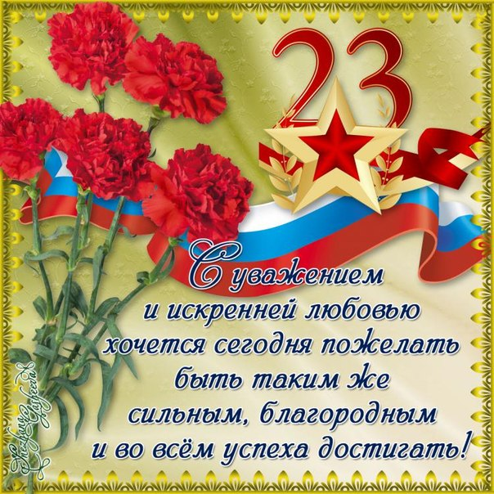

История наша сложна и запутанна. С течением времени любое событие трактуется иначе, и видится по-иному. Но этот праздник давно и прочно пользуется народной любовью и признанием – День защитника Отечества, неофициальный мужской день, праздник мужчин, которые нас берегут. У этого праздника было несколько названий: День Советской Армии, День рождения Красной армии, День рождения вооруженных сил и военно-морского флота. Сейчас этот праздник называется Днем защитников Отечества. И все же изначально 23 февраля праздновался как день рождения Красной Армии в честь победы под Нарвой и Псковом над немецкими войсками. День первой победы стал днем рождения армии. Это как бы обозначило на будущее ее судьбу. Начав с победы, она с той поры не раз громила врагов Родины. Не было ни одного захватчика, который бы не почувствовал на себе силу ее оружия. Армия стала называться Советской, а 23 февраля ежегодно отмечался в СССР как всенародный праздник – День Советской Армии и Военно-Морского Флота, в ознаменование всеобщей мобилизации революционных сил на защиту социалистического Отечества, а также мужественного сопротивления отрядов Красной Армии захватчикам. 23 февраля, День защитника Отечества, ставший поистине народным мужским днем не только в России, но и на обломках когда-то могущественного СССР. Его празднуют еще и в, Белоруссии, Приднестровье и Казахстане.
23 февраля эпохи СССР
Уже после войны, с 1949 года, праздник переименовали, и 23 февраля стал называться День Советской Армии и Военно-Морского флота. Сложилась традиция отмечать это событие торжественно и с размахом: В этот день проводили военные парады, устраивали салюты. Ветеранов армии и флота награждали орденами и медалями. Сначала чествовали тех, кто имел отношение к военной службе, но так как во времена СССР большинство

юношей проходило службу в армии, то праздник постепенно получал все большее распространение.
Неизвестно, кто подарил первый подарок в этот день. Скорее всего, сначала это были небольшие сувениры, памятные подарки, официальные награды. Уже во второй половине ХХ-го века сложилась традиция вручать грамоты, почетные медали, а затем и ценные подарки тем, кто отлично нес службу или отличился в выполнении своего воинского долга. Традиция перекочевала с официальных трибун в обычные семьи. И 23 февраля накрывали праздничные столы, готовили подарки, и поздравляли мужчин в рабочих коллективах с праздником Советской Армии и Военно-морского флота.
Постепенно отличие между теми, то служил в армии, и теми, кто по каким-то причинам этого избежал, стали стираться. В самом деле, как поздравить коллектив завода? Выбрать только тех, кто служил, а остальных отослать с торжественного заседания, посвященного празднику? Вот так и стал превращаться этот день во всеобщий мужской праздник. После того как Советский Союз стал достоянием истории, был отменен и День Советской Армии. С 1993 года этот праздник больше не отмечался. Зато с 1995 года мы отмечаем День защитника Отечества, поздравляя не только тех, кто служит в армии и силовых структурах, но и тех, кто оберегает наши семьи каждый день – отцов, мужей, братьев.
По сложившейся традиции в этот день готовятся поздравления, подарки и угощение в честь мужчин. С 2006 года 23 февраля в России объявлен выходным днем, что только прибавило ему популярности. День защитников Отечества в Российской Федерации является государственным праздником и в этот день мы с удовольствием отдыхаем от рабочих дел и посвящаем своё время чествованию наших прекрасных мужчин.
Кого поздравляют с 23 февраля
С 23 февраля принято поздравлять всех мужчин от мала до велика. Маленьких мальчиков приобщают к этому празднику, взращивая в них

лучшие мужские качества. В этот день мужчинам уделяется максимум внимания и заботы. Принято принимать не только поздравления от женщин, но и от других мужчин. В первую очередь поздравляют всех военнослужащих, ветеранов вооруженных сил и силовых структур, а также находящихся в запасе.

2 февраля - День воинской славы России
День разгрома советскими войсками
немецко-фашистских войск в
Сталинградской битве

2 февраля 1943 год - одна из самых судьбоносных дат в истории человечества, символ величайшего мужества!
200 дней и ночей - с 17 июля 1942 года по 2 февраля 1943 года - продолжалась Сталинградская битва. По продолжительности и ожесточенности боев, по количеству участвовавших людей и боевой техники Сталинградская битва превзошла на тот момент все сражения мировой истории. Она развернулась на огромной территории в 100 тысяч квадратных километров (территории современных Воронежской, Ростовской, Волгоградской областей и Республики Калмыкия). Линия фронта протянулась на 850 километров. На отдельных этапах с обеих сторон в ней участвовало свыше 2,1 миллионов человек, до 2 тысяч танков, более 2 тысяч самолетов, до 26 тысяч орудий.
Сталинградская битва - решающее сражение всей Второй мировой войны, в котором советские войска одержали крупнейшую победу. Эта битва ознаменовала начало коренного перелома в ходе Великой Отечественной войны и Второй мировой войны в целом. Закончилось победное наступление немецко-фашистских войск и началось их изгнание с территории Советского Союза.
Для России и всего человечества слово «Сталинград» было и остается знаком военной и нравственной победы над фашизмом, символом перелома в величайшем вооруженном противостоянии ХХ века.
Общие потери советских военнослужащих составили один миллион 130 тысяч человек. Число погибших среди мирного населения невозможно установить, даже приблизительно. Счет идет на десятки тысяч.

Потери противников насчитывают более полутора миллионов человек. Среди них и немецкие союзники – итальянцы, румыны, венгры, хорваты.
Достойный вклад в разгром немецко-фашистских войск в Сталинградской битве внесли дальневосточники. Среди героев-защитников Сталинграда были и наши земляки. Большинство из них погибли в Сталинградском сражении, вернулись единицы:
